МИНИСТЕРСТВО ЦИФРОВОГО РАЗВИТИЯ, СВЯЗИ И МАССОВЫХ КОММУНИКАЦИЙ РОССИЙСКОЙ ФЕДЕРАЦИИ
Ордена Трудового Красного Знамени федеральное государственное бюджетное учреждение высшего образования

«Московский технический университет связи и информатики»

Лабораторная работа №1

по дисциплине
«Информационные технологии и программирование»

Выполнил: студент гр. БВТ2403
Кузнецов И.Д.

Проверил:

Москва, 2025 г.

Цель работы: познакомиться с языком программирования Java, освоить базовый синтаксис.

Ход работы

Задание 1.

Суть задания заключалась в создании программы, находящей простые числа меньше 100.
Для этого я создал файл Primes.java и описал в нём класс
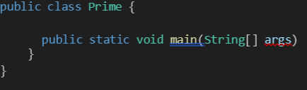

Важно: название класса обязательно должно совпадать с названием файла, иначе программа не скомпилируется

Далее я описал метод isPrime(). Он будет определять, является ли число простым или нет. Для его реализации я использовал цикл for с диапазоном от 2 до корня из n, где n – число, которое будет входить в метод isPrime() из метода main().
Затем я описал логику метода: если входящее число n делится без остатка на числа i из диапазона, то это число не простое и метод возвращает false.
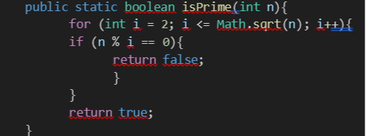

Чтобы программа начала работать, осталось добавить в метод main()
перебирание чисел от 2 до 100. Это также реализуется с помощью цикла for.

Наконец, финальным штрихом будет связь этих двух методов через условный оператор. Если число из цикла в методе main() вернет true, пройдя цикл из метода isPrime(), то программа выведет это число.
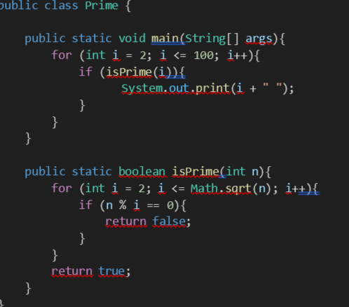
Итоговая программа имеет вид:

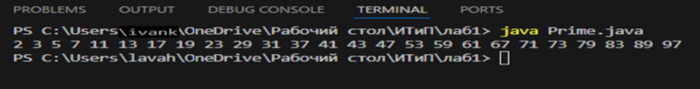

Задание 2.
Аналогично предыдущему заданию, создал файл, описал класс и метод
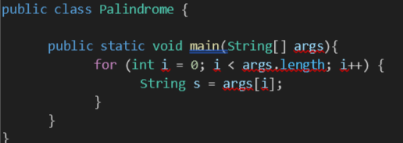
main()

Затем я начал описывать метод reverseString(). Его суть заключалась в том, что входящие в него слова «переворачивались». Для его реализации я ввёл пустую переменную reversed и запустил обратный цикл в диапазоне от длины входящего слова, до 0. Этот цикл перебирал символы входящего слова,
начиная с конца. Для этого я использовал s.charAt(i).
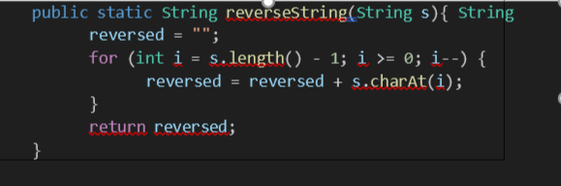

Далее я начал работу над методом isPalindrome(), который будет определять, является ли слово палиндромом. Для этого необходимо, чтобы метод сравнивал 2 переменные: слово и его «перевернутую» версию.
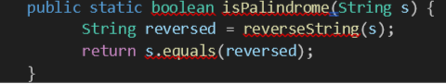

Для полноты картины необходимо было дополнить метод main(), чтобы тот выводил слова, подписывая, являются ли те палиндромами или нет. Это было довольно просто реализовать через условный оператор.

В итоге программа имеет вид:
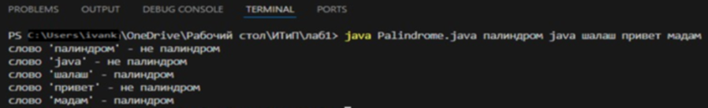
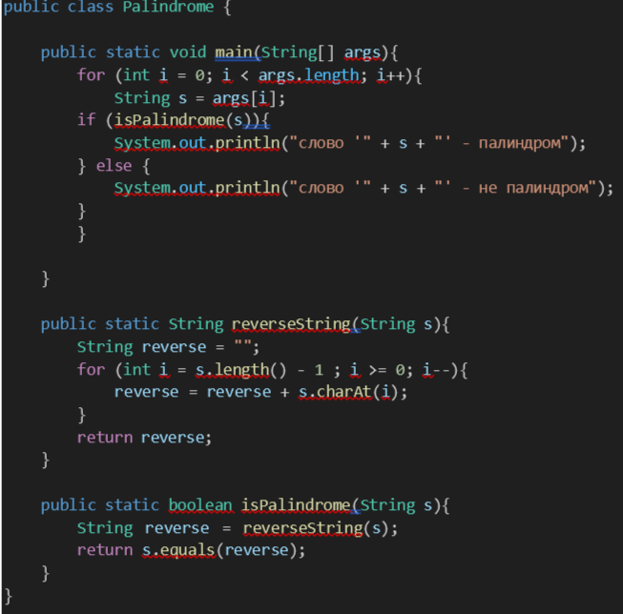

Вывод: в ходе выполнения работы, я освоил базовый синтаксис языка программирования Java, получил важные теоретические и практические знания, которые пригодятся мне в дальнейших работах.
https://github.com/Xaminame/ITIP.git

